Tấm tường Acotec - Công nghệ mới cho xây dựng hiện đại

Tấm tường Acotec được sản xuất theo công nghệ hiện đại của hãng Elematic - Phần Lan, đã được sử dụng tại trên 30 nước trên thế giới.
Theo ước tính, đến năm 2020, dự báo, lượng gạch cần cho xây dựng là khoảng hơn 40 tỉ viên/1 năm. Để có được số lượng gạch trên, nếu dùng đất nung sẽ mất rất nhiều đất canh tác. Đồng thời, chúng ta sẽ phải sử dụng một lượng than hóa thạch khổng lồ, kèm theo đó là một lượng củi đốt rất lớn dẫn đến chặt phá rừng, mất cân bằng sinh thái. Nghiêm trọng hơn nữa, việc nung đất thành gạch đang gây ô nhiễm môi trường trầm trọng, ảnh hưởng đến sức khỏe con người, và để lại hậu quả lâu dài.
Xu hướng sử dụng vật liệu không nung trong xây dựng hiện đại. Xuất phát từ rất nhiều mặt hạn chế của vật liệu gạch nung truyền thống, Bộ Xây dựng đã có chủ trương yêu cầu các dự án xây dựng phải sử dụng vật liệu gạch không nung thay thế cho gạch đất nung. Và để hưởng ứng chủ trương này, hàng loạt công nghệ gạch không nung đã ra đời. Tuy nhiên, trên thực tế không phải công nghệ gạch không nung nào cũng cho ra đời sản phẩm tốt. Có nhiều loại gạch không nung khả năng chịu lực theo phương ngang yếu, không linh hoạt khi thiết kế kiến trúc với nhiều góc cạnh, không có khả năng chống thấm tốt, dễ gây nứt tường do co dãn nhiệt…
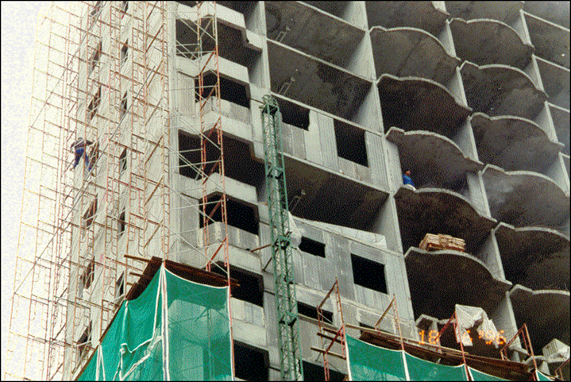
Sử dụng tấm tường Acotec là xu hướng mới trong xây dựng các công trình hiện đại (Ảnh minh họa)
Trong quá trình thi công các công trình xây dựng trên cả nước kết hợp việc tìm hiểu nhiều công nghệ gạch không nung trên thế giới, Công ty cổ phần đầu tư và xây dựng Xuân Mai đã nhận thấy, công nghệ tấm tường bê tông rỗng Acotec sẽ khắc phục triệt để các hạn chế của loại tường gạch xây truyền thống (tường gạch sét nung và gạch không nung).
Tấm tường Acotec được sản xuất theo công nghệ hiện đại của hãng Elematic - Phần Lan, đã được sử dụng tại trên 30 nước trên thế giới: Phần Lan, Tây Ban Nha, Nga, Hàn Quốc, Trung Quốc, Ấn Độ, Malaysia, Thái Lan… Với nhiều ưu điểm vượt trội, tấm tường Acotec sẽ được Công ty Cổ phần Đầu tư và Xây dựng Xuân Mai đưa vào sử dụng trong các công trình từ quý 4 năm 2015.
Tấm tường Acotec : Giải pháp đem lại nhiêu lợi ích cho toàn xã hội
Theo các chuyên gia về vật liệu xây dựng, tấm tường Acotec được sử dụng từ các nguồn nguyên vật liệu chính trong tự nhiên như: đá, cát, xi măng...
Bên cạnh đó, quá trình sản xuất không sinh ra chất gây ô nhiễm, không tạo ra chất thải độc hại. Năng lượng tiêu thụ trong quá trình sản xuất tấm tường Acotec chiếm một phần nhỏ so với quá trình sản xuất các vật liệu khác. Chính vì vậy, việc sử dụng tấm tường Acotec đem lại rất nhiều lợi ích cho xã hội.
Đối với Chủ đầu tư, tấm tường Acotec đem lại nhiều lợi ích do giá thành rẻ hơn các loại tường gạch xây truyền thống. Tường Acotec nhẹ hơn tường gạch xây truyền thống từ 2-3 lần, do đó giảm chi phí cho các cấu kiện chịu lực của công trình: cọc, móng, cột, vách, dầm, sàn.
Tốc độ thi công lắp dựng tấm tường Acotec nhanh hơn gấp 5 lần so với tường gạch chỉ và 2-3 lần so với tường gạch block, rút ngắn thời gian thi công, tăng tốc độ xây dựng công trình. Tấm tường Acotec mỏng hơn các loại tường truyền thống, làm tăng diện tích không gian sống.
Đối với khách hàng, tấm tường Acotec có cường độ, khả năng chống thấm, cách âm, cách nhiệt cao hơn các loại tường gạch xây truyền thống, giúp nâng cao chất lượng cuộc sống của cư dân trong các công trình. Hơn nữa, việc tiết kiệm chi phí xây dựng cho Chủ đầu tư sẽ khiến cho giá thành của căn hộ được giảm xuống.
Xuan Mai Sparks Tower - dự án sử dụng tấm tường Acotec
Đại diện Công ty Cổ phần Xây dựng Xuân Mai chia sẻ: Việc áp dụng công nghệ xây dựng mới này vào các dự án chung cư, điển hình là Xuan Mai Sparks Tower đã đem lại cho khách hàng rất nhiều lợi ích. Vì khi chủ đầu tư tiết kiệm được chi phí xây dựng, chi phí nhân công thì giá thành mỗi căn nhà sẽ giảm đáng kể.
Ngoài ra, sử dụng tấm tường Acotec sẽ rút ngắn thời gian thi công, tiến độ xây dựng lại càng nhanh hơn. Khả năng cách âm cách nhiệt, chịu ẩm của tường rất tốt nên dự án lại càng đảm bảo về chất lượng. Tất cả những điều này đều có lợi cho khách hàng khi mua nhà tại Xuan Mai Sparks Tower nói riêng và các công trình do Công ty Cổ phần Xây dựng Xuân Mai xây dựng nói chung.
Với mục đích mang đến nhiều hơn nữa căn nhà có chất lượng tốt, giá thành phù hợp, tháng 3/2015 Công ty cổ phần đầu tư và xây dựng Xuân Mai đã tổ chức khởi công xây dựng nhà máy sản xuất tấm tường rỗng tiền chế từ bê tông để từ đó chủ động được nguồn vật liệu xây dựng.
Và theo đại diện Công ty cổ phần đầu tư và xây dựng Xuân Mai: tấm tường Acotec không chỉ là sản phẩm thông thường mà khi sử dụng vật liệu này còn mang giá trị nhân văn cao vì bảo vệ môi trường sống.

